高雄市電子書應用計畫專案
國小家庭聯絡簿Web & App系統整合建置
說明文件中包括：功能需求、UI流程等。

邁世通實業有限公司 100年10月5日製

目 錄

一、專案範圍 1
二、專案架構 2
(一)家庭聯絡簿情境圖 2
(二)功能說明 3
老師功能 5
學生功能 12
家長功能 14
三、APP需求與UI流程 16
四、資料庫 17
(一)資料庫流程圖 17
(二)資料表內容 18

一、專案範圍
本需求主要內容為國小校園電子書應用服務暨營運推廣計畫之數位學習暨服務應用系統的子系統功能，家庭聯絡簿管理。
利用電子載具與系統平台取代紙本作業，老師於系統平台輸入與家長聯絡之事項，除於系統平台留存資料外，更將透過學童電子載具的定期連線更新儲存至學童的電子載具中。
- 因顧及部分家庭沒有無線網路環境，故需在電子載具增加離線APP功能，讓家長們儘管沒有網路也可在電子載具上使用家庭聯絡簿功能。

二、專案架構

(一)家庭聯絡簿情境圖
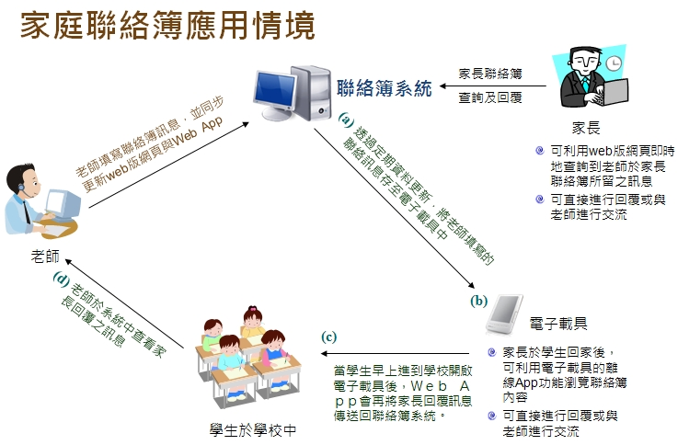

(二)功能說明

功能說明表
功能簡介 | 教師：查詢、新增及管理聯絡簿絡資訊。  學生：查詢及聯絡簿互動作業。  家長：檢視教師聯絡事項，提供家長簽名及註記互動能供。
使用者 | 人員(教師、家長、學生)
流程說明 | - 教師完成登入作業，進入專屬使用頁面。  - 教師點選「家庭聯絡簿」，系統顯示該班級所有學生之聯絡簿資訊。  - 教師可於清單中瀏覽家長回覆狀況，亦可各別進行回覆家長，與家長討論。  - 教師可點選「新增聯絡簿」，新增當日聯絡簿資訊。  - 為方便老師輸入常見資料，需提供罐頭訊息功能。  - 教師可各別新增「全班聯絡事項」與「學生個別聯絡事項」，其建置完成後，點選「資訊無誤，確定送出」，以完成聯絡簿建置作業。  - 教師可檢視聯絡簿資料下載到APP版的情形，以確保每台APP都將聯絡簿事項下載到APP中。  - 家長完成登入作業，進入專屬使用頁面。  - 家長點選「家庭聯絡簿」，系統顯示該家長在學之學童聯絡簿資訊。  - 家長選取欲瀏覽之學童聯絡簿，系統顯示該學童之聯絡簿資訊，其長家進行瀏覽亦可進行回覆教師，與教師討論。  - 家長在APP板上簽名。  - 學生在學校時APP 下載本日聯絡簿資訊。  - 學生點「家庭聯絡簿」，系統顯示該學童聯絡簿資訊。  - 學生可在聯絡簿裡回應資料。
備註 | 無。

系統功能 - 老師首頁
教師完成登入作業，進入專屬使用頁面。
功能畫面
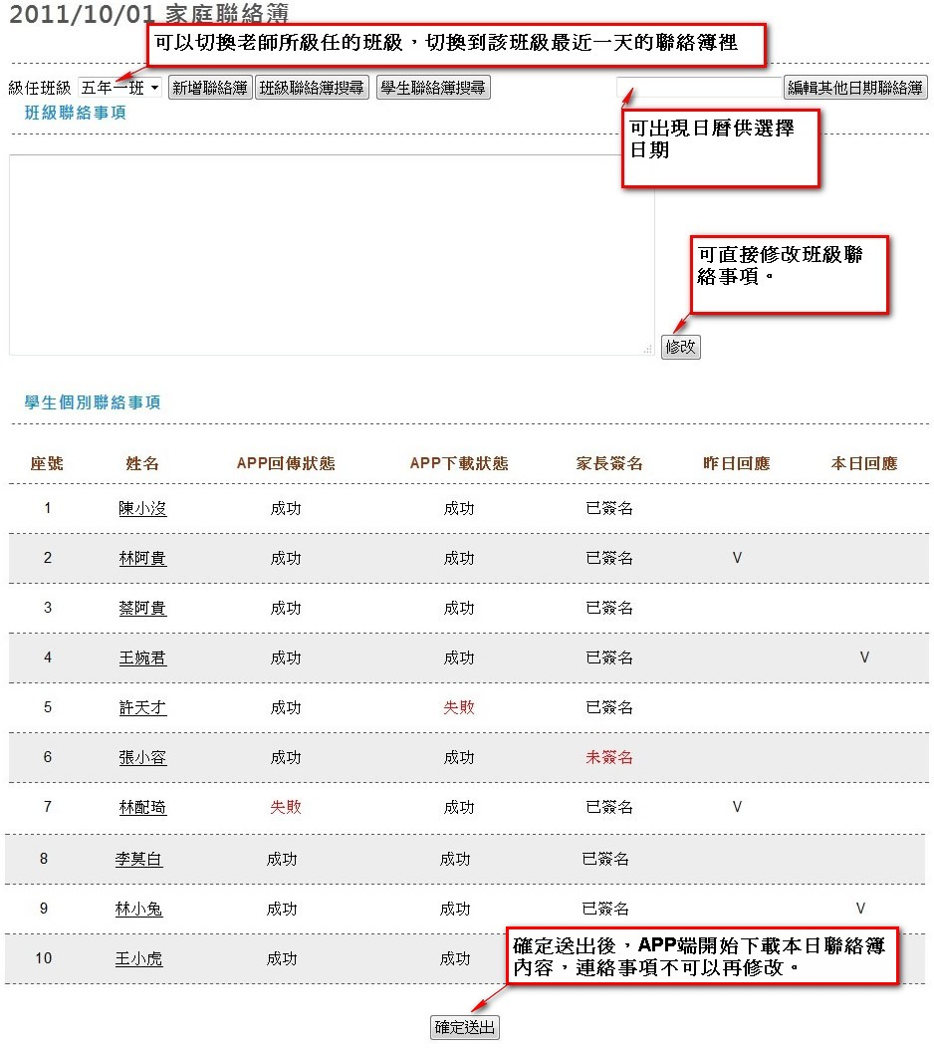
APP下載狀態可以得知哪些學生還沒將今日的聯絡簿資料下載到APP中。
APP回傳狀態可得知還有哪一些學生沒有將昨日聯絡簿資料送回Server。
家長簽名欄可以得知有哪一些學生沒有給家長簽名確認。
昨日回應可得知昨天聯絡簿有哪一些學生家長或學生有回應。
今日回應可得知今天聯絡簿有哪一些學生家長或學生有回應。
送出後班級聯絡事項就不可以再修改了。

系統功能 - 新增聯絡簿
新增聯絡簿，可選擇要新增的日期(預設是今天)，選擇班級，列出老師及任的班級，若是已經建立過了，直接到編輯畫面。
畫面

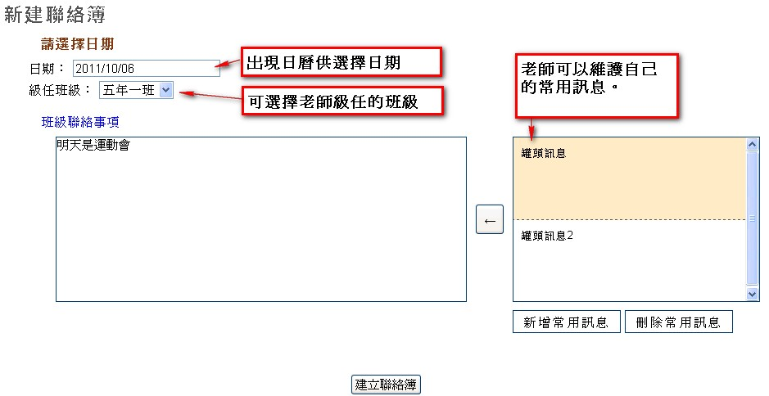

系統功能 - 學生連絡事項編輯。
- 提供老師針對個別學生撰寫個別連絡事項。
- 提供昨日家長或學生回應事項，供老師參考。
畫面

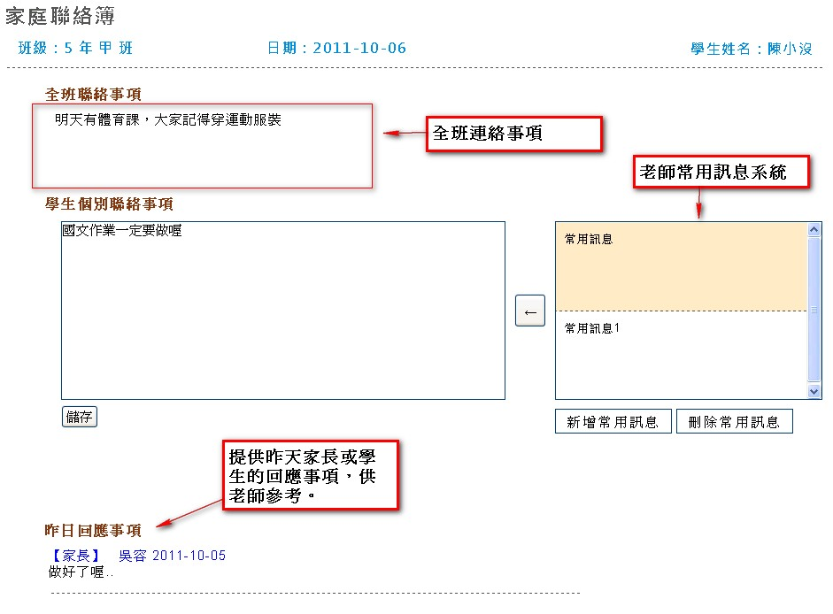

系統功能 - 學生連絡事項(已經連絡簿發布)。
互動連絡簿互動功能，如下圖。
畫面

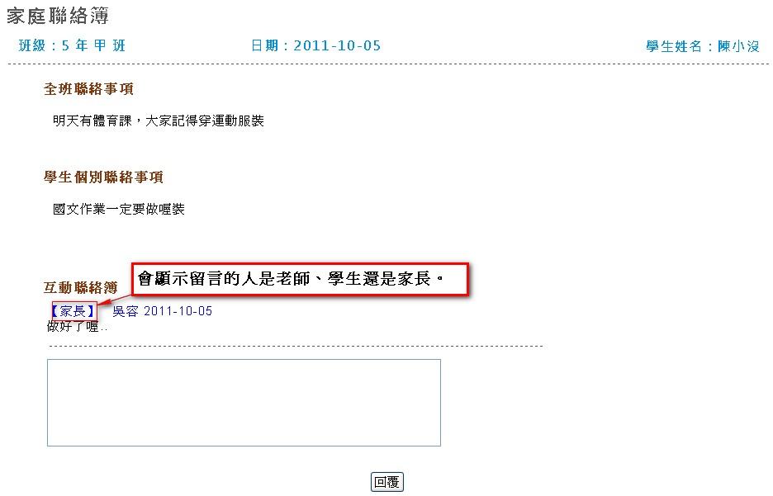

系統功能 - 班級聯絡簿搜尋功能
根據老師所級任的班級，提供關鍵字查詢開始日期、結束日期來搜尋聯絡簿。
畫面

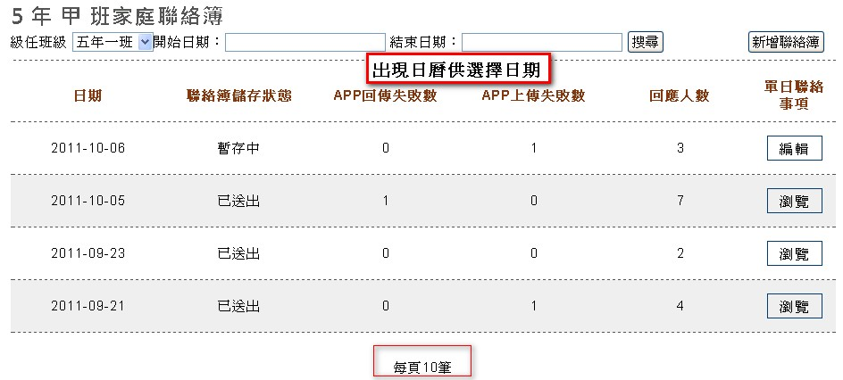

頁面功能-學生聯絡簿搜尋功能
可以根據老師所級任的班級，開始日期、結束日期、學生姓名關鍵字來搜尋聯絡簿。
畫面

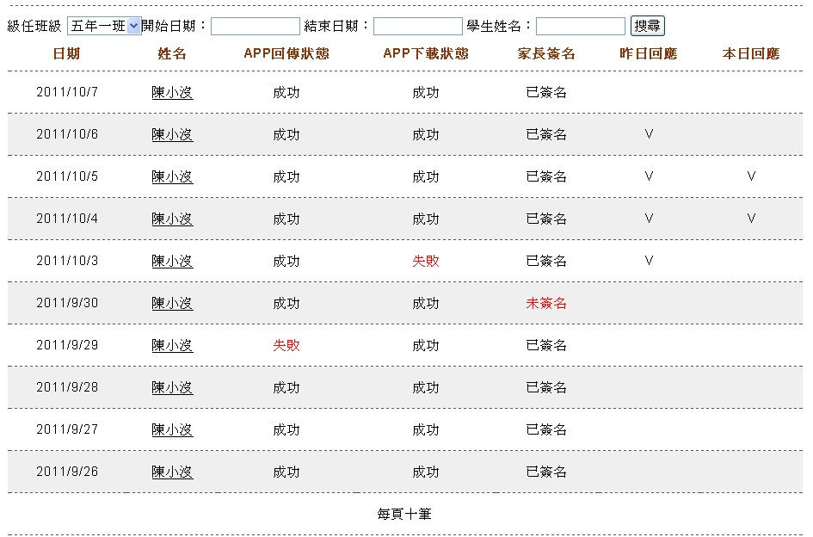

學生功能
頁面功能-本日聯絡簿
學生點「家庭聯絡簿」，可進入到當日聯絡簿內容。
可以挑日期檢視其他日期的聯絡簿。
畫面

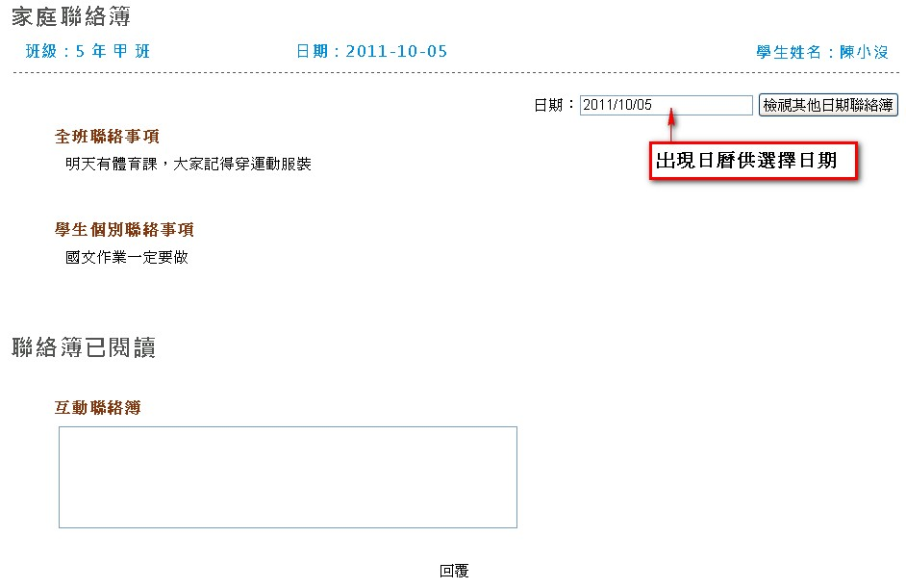

頁面功能-過期聯絡簿內容。
當聯絡簿資料送回學校Server後，學生在檢視聯絡簿的內容。
畫面

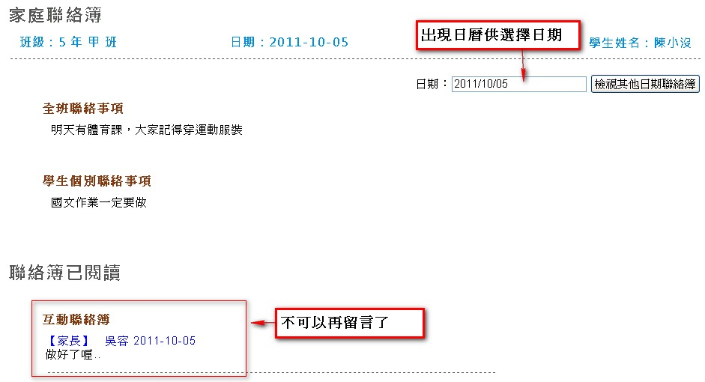

家長功能
頁面功能-聯絡簿列表
家長點「家庭聯絡簿」，可進入到當日聯絡簿內容。
可以挑日期檢視其他日期的聯絡簿。
送出時須提供家長密碼驗證身份。
畫面

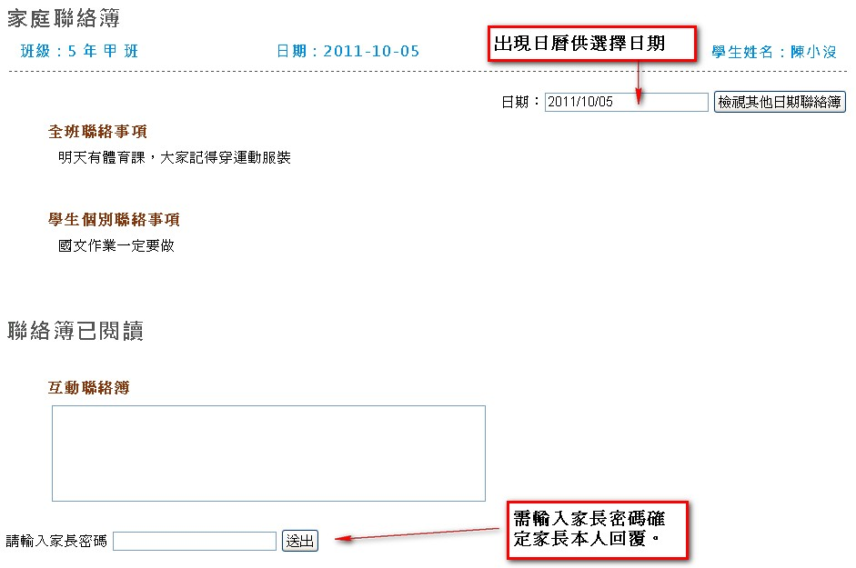

頁面功能-聯絡簿內頁
當聯絡簿資料送回學校Server後，家長再檢視聯絡簿的內容。
畫面

三、APP需求與UI流程

王小明的電子書包
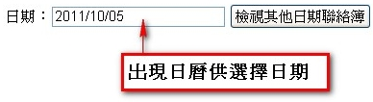
5年1班 王小明 的連絡簿

全班連絡事項
‧記得帶膠水
‧明天考數學第三章。

各別連絡事項
‧王小明今天忘了帶餐具，還請爸爸媽媽多注意。

學生留言
錯字重寫：ㄨㄛˇ三聲我
閱讀心得：今天看的三隻小豬很好看。

家長留言
家長密碼

謝謝老師提醒，日後會再多加注意。

送出

四、資料庫
(一)資料庫流程圖

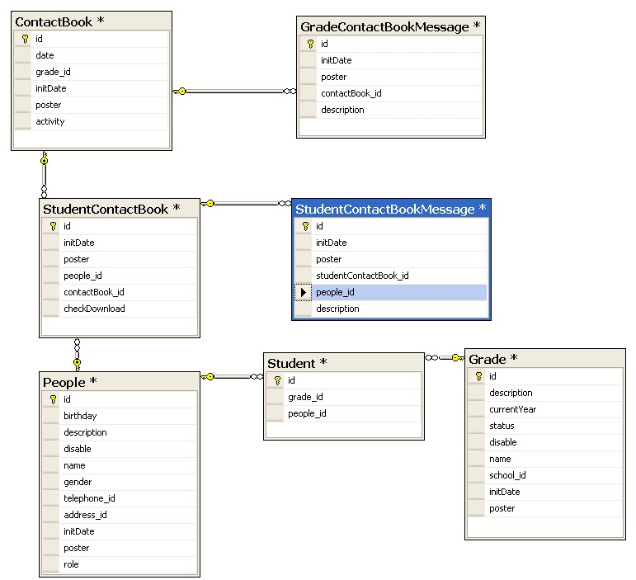

(二)資料表內容
序號 | 資料庫名稱 | owner | 資料表名稱 | 欄位名稱 | 預設值 | 允許Null | DataType | 長度 | 描述
 | 資料表名稱:ContactBook
1 | Dilas | dbo | ContactBook | id |  | NO | int |  | 編號
2 | Dilas | dbo | ContactBook | date |  | YES | smalldatetime |  | 聯絡簿建立時間
3 | Dilas | dbo | ContactBook | grade_id |  | YES | int |  | 班級ID
4 | Dilas | dbo | ContactBook | initDate | (getdate()) | YES | smalldatetime |  | 建立日期
5 | Dilas | dbo | ContactBook | poster |  | YES | nvarchar | 50 | 張貼者
6 | Dilas | dbo | ContactBook | activity |  | YES | bit |  | 儲存狀態(0:暫存，1:送出)
 | 資料表名稱:Grade
1 | Dilas | dbo | Grade | id |  | NO | int |  | 編號
2 | Dilas | dbo | Grade | description |  | YES | nvarchar | -1
3 | Dilas | dbo | Grade | currentYear |  | YES | int |  | 年級
4 | Dilas | dbo | Grade | status |  | YES | tinyint |  | 狀態
5 | Dilas | dbo | Grade | disable | ((0)) | YES | bit |  | 是否關閉(0:否，1:是)
6 | Dilas | dbo | Grade | name |  | YES | nvarchar | 10 | 名稱
7 | Dilas | dbo | Grade | school_id |  | YES | nvarchar | 50 | 學校ID
8 | Dilas | dbo | Grade | initDate | (getdate()) | YES | smalldatetime |  | 建立時間
9 | Dilas | dbo | Grade | poster |  | YES | nvarchar | 50 | 張貼者
 | 資料表名稱:GradeContactBookMessage
1 | Dilas | dbo | GradeContactBookMessage | id |  | NO | int |  | 編號
2 | Dilas | dbo | GradeContactBookMessage | initDate | (getdate()) | YES | smalldatetime |  | 建立日期
3 | Dilas | dbo | GradeContactBookMessage | poster |  | YES | nvarchar | 50 | 張貼者
4 | Dilas | dbo | GradeContactBookMessage | contactBook_id |  | YES | int |  | 聯絡簿ID
5 | Dilas | dbo | GradeContactBookMessage | description |  | YES | nvarchar | -1 | 訊息內容

 | 資料表名稱:GradeTeacher
1 | Dilas | dbo | GradeTeacher | id |  | NO | int |  | 編號
2 | Dilas | dbo | GradeTeacher | classify |  | YES | bit |  | 教師類型(0:級任老師，1:專任老師)
3 | Dilas | dbo | GradeTeacher | description |  | YES | nvarchar | -1 | 說明
4 | Dilas | dbo | GradeTeacher | finishDate |  | YES | smalldatetime |  | 結束時間
5 | Dilas | dbo | GradeTeacher | startDate |  | YES | smalldatetime |  | 開始時間
6 | Dilas | dbo | GradeTeacher | grade_id |  | YES | int |  | 班級ID
7 | Dilas | dbo | GradeTeacher | teacher_id |  | YES | int |  | 教師ID
8 | Dilas | dbo | GradeTeacher | initDate | (getdate()) | NO | smalldatetime |  | 建立時間
9 | Dilas | dbo | GradeTeacher | poster |  | YES | nvarchar | 50 | 張貼者

 | 資料表名稱:Parent
1 | Dilas | dbo | Parent | id |  | NO | int |  | 編號
2 | Dilas | dbo | Parent | people_id |  | YES | int |  | 人員ID
3 | Dilas | dbo | Parent | occupation |  | YES | nvarchar | 50 | 職業

 | 資料表名稱:People
1 | Dilas | dbo | People | id |  | NO | int |  | 編號
2 | Dilas | dbo | People | birthday |  | YES | smalldatetime |  | 生日
3 | Dilas | dbo | People | description |  | YES | nvarchar | -1 | 說明
4 | Dilas | dbo | People | disable | ((0)) | YES | bit |  | 是否關閉(0:否，1:是)
5 | Dilas | dbo | People | name |  | YES | nvarchar | 50 | 姓名
6 | Dilas | dbo | People | gender |  | YES | bit |  | 性別(0:男，1:女)
7 | Dilas | dbo | People | telephone_id |  | YES | int |  | 電話ID
8 | Dilas | dbo | People | address_id |  | YES | int |  | 地址ID
9 | Dilas | dbo | People | initDate | (getdate()) | YES | smalldatetime |  | 建立日期
10 | Dilas | dbo | People | poster |  | YES | nvarchar | 50 | 張貼者
11 | Dilas | dbo | People | role |  | YES | tinyint |  | 身分(0:老師，1:學生，2:家長)

 | 資料表名稱:School
1 | Dilas | dbo | School | id |  |  | NO | nvarchar | 50 | 編號
2 | Dilas | dbo | School | description |  |  | YES | nvarchar | -1 | 說明
3 | Dilas | dbo | School | disable |  | ((0)) | YES | bit |  | 是否關閉(0:否，1:是)
4 | Dilas | dbo | School | domainName |  |  | YES | nvarchar | 50 | 網域
5 | Dilas | dbo | School | name |  |  | YES | nvarchar | 30 | 名稱
6 | Dilas | dbo | School | offcialUrl |  |  | YES | nvarchar | 200 | 網址
7 | Dilas | dbo | School | address_id |  |  | YES | int |  | 地址ID
8 | Dilas | dbo | School | telephone_id |  |  | YES | int |  | 電話ID
9 | Dilas | dbo | School | initDate | (getdate()) |  | YES | smalldatetime |  | 建立時間
10 | Dilas | dbo | School | poster |  |  | YES | nvarchar | 50 | 張貼者
 | 資料表名稱:Student
1 | Dilas | dbo | Student | id |  |  | NO | int |  | 編號
2 | Dilas | dbo | Student | grade_id |  |  | YES | int |  | 班級ID
3 | Dilas | dbo | Student | people_id |  |  | YES | int |  | 人員ID

 | 資料表名稱:StudentContactBook
1 | Dilas | dbo | StudentContactBook | id |  | NO | int |  | 編號
2 | Dilas | dbo | StudentContactBook | initDate | (getdate()) | YES | smalldatetime |  | 建立日期
3 | Dilas | dbo | StudentContactBook | poster |  | YES | nvarchar | 50 | 張貼者
4 | Dilas | dbo | StudentContactBook | people_id |  | YES | int |  | 人員ID
5 | Dilas | dbo | StudentContactBook | contactBook_id |  | YES | int |  | 聯絡簿ID
6 | Dilas | dbo | StudentContactBook | checkDownload | ((0)) | YES | bit |  | 學生是否下載聯絡簿(0:否，1:是)
 | 資料表名稱:StudentContactBookMessage
1 | Dilas | dbo | StudentContactBookMessage | id |  | NO | int |  | 編號
2 | Dilas | dbo | StudentContactBookMessage | initDate | (getdate()) | YES | smalldatetime |  | 建立日期
3 | Dilas | dbo | StudentContactBookMessage | poster |  | YES | nvarchar | 50 | 張貼者
4 | Dilas | dbo | StudentContactBookMessage | studentContactBook_id |  | YES | int |  | 學生聯絡簿ID
5 | Dilas | dbo | StudentContactBookMessage | description |  | YES | nvarchar | -1 | 訊息內容
 | 資料表名稱:Teacher
1 | Dilas | dbo | Teacher | id |  | NO | int |  | 編號
2 | Dilas | dbo | Teacher | people_id |  | YES | int |  | 人員ID
3 | Dilas | dbo | Teacher | rank |  | YES | bit |  | 等級(0:正式，1:代課)
序號 | 資料庫名稱 | owner | 資料表名稱 | 欄位名稱 | 預設值 | 允許Null | DataType | 長度 | 描述
 | 資料表名稱:ContactBook
1 | Dilas | dbo | ContactBook | id |  | NO | int |  | 編號
2 | Dilas | dbo | ContactBook | date |  | YES | smalldatetime |  | 聯絡簿建立時間
3 | Dilas | dbo | ContactBook | grade_id |  | YES | int |  | 班級ID
4 | Dilas | dbo | ContactBook | initDate | (getdate()) | YES | smalldatetime |  | 建立日期
5 | Dilas | dbo | ContactBook | poster |  | YES | nvarchar | 50 | 張貼者
6 | Dilas | dbo | ContactBook | activity |  | YES | bit |  | 儲存狀態(0:暫存，1:送出)

